КАЗАНЬ-РЕЗИДЕНЦИЯ КЫШ-БАБАЯ-ЙОШКАР-ОЛА
28 декабря- 5 января 2026г.
28 декабря 2025 отправление поезда №326(Новороссийск-Пермь) из Новороссийска в 15-40, из Краснодара в 19-18 . ЖД билеты у туроператора!
1 день 30 декабря в 14-19 прибытие в Казань, встреча с гидом.
15:00 – Обед в кафе города.
16:30 - Прибытие в гостиницу. Размещение в отеле «Амакс Сафар» 3*.
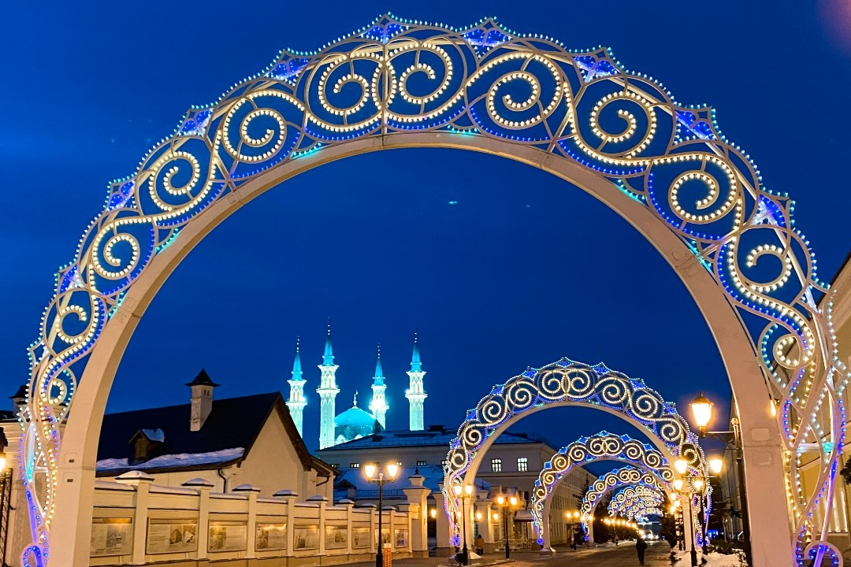
18:30 - Ночная обзорная экскурсия «Огни Казани». Казань заслуженно признана одним из самых красивых городов России, она прекрасна в любое время года и суток, но все-таки особое очарование город приобретает с наступлением ночи в Казани. В свете неоновых огней, загорающихся каждый вечер, Казань буквально преображается, превращаясь в настоящую ночную красавицу. То, что вы видели днем, при солнечном свете, выглядит совершенно другим при свете луны. Ночная Казань — это явление необычное и завораживающее. Приглашаем вас окунуться в сказочный облик ночного города.
20:30 Прибытие в гостиницу. Свободное время
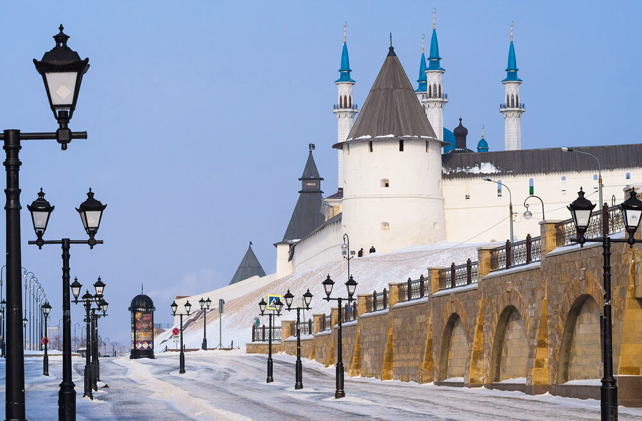
2 день 31 декабря Завтрак в гостинице. 09:00 - Сбор в холле гостиницы, выезд на экскурсионную программу. Обзорная экскурсия по Казани позволит Вам познакомиться с самыми главными и уникальными достопримечательностями тысячелетнего города. Программа строится на контрасте и единстве культур, традиций, религий народов, проживающих на территории столицы Татарстана. Главными объектами обзорной экскурсии являются Старо-татарская слобода, набережная озера Кабан, административный и культурный центр - площадь Свободы, комплекс Казанского Университета, интерактивный комплекс народных ремесел «Туган авылым» («Татарская деревня»). Посещение Казанского Богородицкого монастыря, история которого неразрывно связана с обретением, прославлением и почитанием в России чудотворной Казанской иконы Божией Матери.
12:00 Экскурсия «Древний Керман». Кремль — главная достопримечательность Казани, памятник Всемирного наследия ЮНЕСКО, крепость, с которой началась история города 10 веков назад. В Кремле находится резиденция президента Республики Татарстан. Действуют главная Соборная мечеть Кул Шариф и Кафедральный собор Благовещения. Вы узнаете, какие тайны скрывает самая легендарная башня Казани. Отстроенный в разные эпохи по указу российских царей и императоров, а также первого президента Татарстана, Кремль — это история города длиною в несколько эпох.
14:00 - Обед в кафе города.
15:30 Прибытие в гостиницу. Свободное время. Подготовка к встрече Нового года.
Желающие могут за доп. плату приобрести Новогодний банкет в отеле «Амакс Сафар» 3 (стоимость будет объявлена позже). С НОВЫМ ГОДОМ!!!!!
3 день 1 января . Завтрак в гостинице.
12:00 - Сбор в холле гостиницы, выезд на экскурсионную программу.
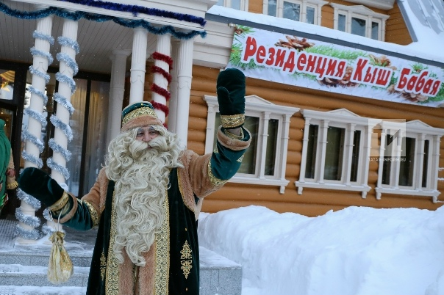
14:00 - Резиденция Кыш Бабая в Татарстане расположена в парке «Лес чудес». (ВХОДНОЙ БИЛЕТ НЕ ВХОДИТ) Гостей встречает зимний волшебник, его дочь Кар Кызы и сказочные персонажи. Здесь проводят представление и игры. Резиденция Кыш Бабая и Кар Кызы находится в еловом лесу на берегу реки Ия, в 80 километрах от города Казани в селе Яна Кырлай. Путешествие в сказку начинается с лесной таможни, где гостей встречает Шайтан, ведущий во владения Кыш Бабая. К дому Кыш Бабая гостям предстоит добираться по карте Шурале. По пути их ожидает масса приключений — сказки, загадки, чудеса, а также сказочные герои, которые развлекут путешественников многочисленными испытаниями. Подарки от Кыш Бабая и вручение официальных грамот о посещении резиденции Кыш Бабая.
16:00 Выезд в Казань.18:00 Прибытие в Казань. Свободное время.
4 день 2 января Завтрак в гостинице.
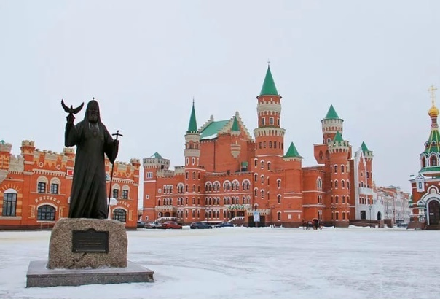
09:00 - Сбор в холле гостиницы, выезд на экскурсионную программу в «Йошкар-Олу», (150км). 11:30 - Обзорная экскурсия по городу Йошкар-Ола: историческая и современная столица Республики Марий Эл, в которой одинаково радуют глаз старина и современность. Оригинальность города начинается с его звучных названий: Царевококшайск — Краснококшайск — Йошкар-Ола. Экскурсии по городу поведают вам об основании города-крепости, о малоизвестных Черемисских войнах и бунтах, о подъёме и развитии будущей столицы Марий Эл. Самые ранние памятники архитектуры из тех, что можно посмотреть в Йошкар-Оле, относятся к XVIII-XIX векам. Это, в первую очередь, усадьбы и дома зажиточных горожан — купцов, промышленников. Город богат и церквями, но они по большей части восстановлены после советской власти в новых архитектурных формах. За последние 10-15 лет здесь были построены настоящие чудеса зодчества, украсившие город. Центральная площадь города –площадь Ноготкова-Оболенского – первого воеводы города. Национальная художественная галерея, «царь – пушка», музыкальные часы с двигающимися фигурками.Обед в кафе города.
Уездный город N (интерактивная экскурсия). Гостей ждет программа с народными играми об истории Царевококшайска, прогулкой по улицам старинного города, рассказом о традиционных предметах быта и их современных аналогах. Участники делятся на команды. Им нужно пройти по станциям, ответив на все вопросы и справившись с заданиями. Каждая из команд двигается по своему путевому листу от пункта к пункту. В завершении участие в народных играх, подвижных и веселых.
16:30 – Выезд из Йошкар –Олы.19:00 – Прибытие в Казань, возвращение в гостиницу, свободное время.
5 день 3 января С 07:00 - Завтрак в гостинице.
09:30 – Трансфер на Ж/Д. 10:00 – Прибытие на Ж/Д. Окончание программы. В 11-18 отправление поезда 325 (Пермь-Новороссийск). Прибытие в Краснодар 5 января 6-48 , в Новороссийск в 10-25.
Стоимость тура с человека в рублях:
Отель «Амакс Сафар» 3* | Стоимость
2-3 х местный стандарт |  | 48900
1-но местное размещение |  | 62500
Дети до 14 лет скидка на основное место 1500 руб

В стоимость входит | Дополнительно оплачивается:
- Транспортное обслуживание по программе  - Проживание 4 суток отель «Амакс Сафар» 3*  - Питание 4 завтрака , 4 обеда  - Входные билеты  - Радиогид  - Страховка от несчастного случая  - Сопровождение группы (групповод) | - Ж/д билеты (плацкарт): Краснодар – Казань – Краснодар (туда - обратно) орентировочно - ( уточнения 1 октября):Взрослый – 9000 руб./чел. Школьники – 4500 руб./чел.  - Ж/д билеты (плацкарт): Новороссийск – Казань – Новороссийск (туда - обратно) орентировочно - ( уточнения 1 октября):Взрослый – 10000 руб./чел. Школьники – 5000 руб./чел.  - Резиденция Кыш-Бабая 3000 руб  - Новогодний банкет в отеле «Амакс Сафар» - уточняется  - Другие расходы, не указанные в программе

Фирма оставляет за собой право на внесение изменений в порядок посещения экскурсионных объектов или замену на равнозначные, сохраняя программу в целом.

Проживание: «Амакс Сафар отель» располагается в Казани и представляет собой один из значительных гостиничных комплексов. Он находится вблизи делового и культурного центра города, что делает его идеальным местом как для деловых встреч, так и для незабываемого отдыха.
К размещению отдыхающих представлены комфортные номера с удобными спальными местами, качественной мебелью, современной техникой и мини-баром. В любой точке отеля возможно бесплатное подключение к бесперебойной сети Wi-Fi.. В каждом из них установлена качественная мебель и техника, которая необходимая для комфортного отдыха постояльцев. В номерах предусмотрены удобные кровати с ортопедическим матрасом и постельными принадлежностями.
На территории работает ресторан, гости смогут выбрать себе кухню по душе и заказать любимое блюдо. Также, каждое утро здесь сервируются вкусные и сытные завтраки по системе «шведский стол». Ресторан выполнены в индивидуальной стилистике и ярких цветах.

